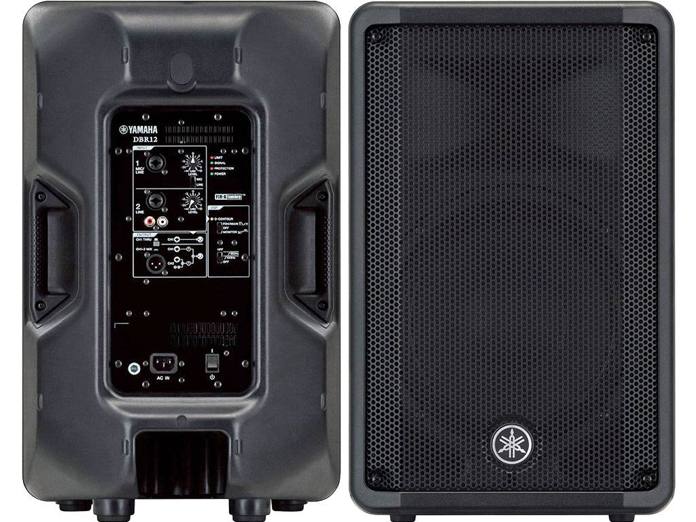

YAMAHA DBR12

Акустическая система Yamaha DBR12 выполнена в лучших традициях Yamaha и много взяла от серий DSR и DXR. Благодаря тому, что данная акустическая система активного типа, она легче, компактнее, и звучание у нее лучше. В двухполосной акустической системе одна полоса воспроизводит низкие и нижние средние частоты, а другая – высокие средние и высокие. Материал корпуса акустической системы – пластик. Для удобства транспортировки по бокам корпуса имеются две ручки. Гнездо 35мм, специальная точка подвеса рым-болта. Вы можете ставить акустическую систему на пол или подвешивать ее за штангу. Мощность усилителя данной модели класса D – 1000 Вт. Обратите внимание на то ,чтобы мощности акустики и усилителя совпадали. При любой громкости вы получите звук, идеальный по качеству. Модель оснащена четырьмя вентиляторами, которые в полной мере охлаждают систему. 12-дюймовый низкочастотный драйвер предусмотрен в акустической системе данного типа. Под эту модель есть несколько аксессуаров, которые приобретаются отдельно.

**Характеристики:**

* акустическую систему производит Yamaha;
* система имеет сравнительно небольшой вес 15,8 кг;
* корпус из черного пластика;
* черный цвет;
* акустическая система активного типа, двухполосная;
* режим эксплуатации – потребление 74Вт, режим ожидания – 18Вт;
* по бокам 2 удобные ручки для переноски с места на место;
* выходная мощность динамическая 1000 Вт;
* выходная мощность длительная 465 Вт;
* диапазон частот - от 52 Гц до 20 кГц;
* габариты 601х376х348 мм.

Контактная информация: ООО «ШОУ-ТЕХНИК» Нижний Новгород +7 (903) 657-42-92